
АДМИНИСТРАЦИЯ НИКОЛЬСКОГО СЕЛЬСКОГО ПОСЕЛЕНИЯ
НОВОУСМАНСКОГО МУНИЦИПАЛЬНОГО РАЙОНА
ВОРОНЕЖСКОЙ ОБЛАСТИ

ПОСТАНОВЛЕНИЕ
от 19.02.2025 № 47
посёлок 1 -го отделения
совхоза «Масловский»

О принятии проекта постановления администрации
Никольского сельского поселения «Об утверждении
схемы размещения нестационарных торговых объектов,
расположенных на территории Никольского сельского
поселения Новоусманского муниципального района
Воронежской области»

В соответствии с Федеральным законом от 06.10.2003 года № 131-ФЗ «Об общих принципах организации местного самоуправления в Российской Федерации», на основании Устава Никольского сельского поселения Новоусманского муниципального района Воронежской области, администрация Никольского сельского поселения Новоусманского муниципального района Воронежской области

П О С Т А Н О В Л Я Е Т:

1. Утвердить проект постановления администрации Никольского сельского поселения Новоусманского муниципального района Воронежской области «Об утверждении схемы размещения нестационарных торговых объектов, расположенных на территории Никольского сельского поселения Новоусманского муниципального района Воронежской области», согласно приложению.
2. Настоящее постановление обнародовать в официальном периодическом печатном средстве массовой информации Никольского сельского поселения Новоусманского муниципального района Воронежской области «Вестник муниципальных правовых актов Никольского сельского поселения Новоусманского муниципального района Воронежской области» и на официальном сайте администрации Никольского сельского поселения в информационно-телекоммуникационной сети «Интернет» https://nikolskoe-novousmanskij-r20.gosweb.gosuslugi.ru/.
3. Контроль за исполнением настоящего постановления оставляю за собой.

Глава Никольского сельского поселения
Новоусманского муниципального района
Воронежской области И.В.Мильгунова
Приложение
к постановлению администрации
Никольского сельского поселения
от 19.02.2025 № 47

П Р О Е К Т


АДМИНИСТРАЦИЯ НИКОЛЬСКОГО СЕЛЬСКОГО ПОСЕЛЕНИЯ
НОВОУСМАНСКОГО МУНИЦИПАЛЬНОГО РАЙОНА
ВОРОНЕЖСКОЙ ОБЛАСТИ

ПОСТАНОВЛЕНИЕ

от . .2025 №
посёлок 1-го отделения
совхоза "Масловский"

Об утверждении схемы размещения нестационарных
торговых объектов, расположенных на территории
Никольского сельского поселения Новоусманского
муниципального района Воронежской области

В соответствии с Федеральным законом от 28.12.2009г. № 381 – ФЗ «Об основах государственного регулирования торговой деятельности в Российской Федерации», постановлением Правительства Российской Федерации от 29 сентября 2010 г. № 772 «Об утверждении Правил включения нестационарных торговых объектов, расположенных на земельных участках, в зданиях, строениях и сооружениях, находящихся в государственной собственности, в схему размещения нестационарных торговых объектов», приказом департамента предпринимательства и торговли Воронежской области от 22.11.2022г. № 172 «Об утверждении порядка разработки и утверждения схемы размещения нестационарных торговых объектов органами местного самоуправления муниципальных образований на территории Воронежской области», и на основании устава Никольского сельского поселения Новоусманского муниципального района Воронежской области, администрация Никольского сельского поселения Новоусманского муниципального района Воронежской области

ПОСТАНОВЛЯЕТ:

1. Утвердить схему размещения нестационарных торговых объектов, расположенных на территории Никольского сельского поселения Новоусманского муниципального района Воронежской области на земельных участках, в зданиях, строениях и сооружениях, находящихся в муниципальной (государственной) собственности, сроком на 5 лет, согласно приложению 1 к настоящему постановлению.
2. Утвердить графическую карту - схему размещения нестационарных торговых объектов на территории посёлка 1-го отделения совхоза «Масловский» Никольского сельского поселения Новоусманского муниципального района Воронежской области, согласно приложению 2 к настоящему постановлению.
3. Утвердить графическую карту - схему размещения нестационарных торговых объектов на территории посёлка 2-го отделения совхоза «Масловский» Никольского сельского поселения Новоусманского муниципального района Воронежской области, согласно приложению 3 к настоящему постановлению.
4. Утвердить графическую карту - схему размещения нестационарных торговых объектов на территории посёлка совхоза «Воронежский» Никольского сельского поселения Новоусманского муниципального района Воронежской области, согласно приложению 4 к настоящему постановлению.
5. Признать утратившим силу постановление администрации Никольского сельского поселения Новоусманского муниципального района Воронежской области от 16.06.2023 № 168 «Об утверждении схемы размещения нестационарных торговых объектов, расположенных на территории Никольского сельского поселения Новоусманского муниципального района Воронежской области».
6. Настоящее постановление вступает в силу со дня его опубликования в официальном периодическом печатном средстве массовой информации Никольского сельского поселения Новоусманского муниципального района Воронежской области «Вестник муниципальных правовых актов Никольского сельского поселения Новоусманского муниципального района Воронежской области» и на официальном сайте администрации Никольского сельского поселения в информационно-телекоммуникационной сети «Интернет» https://nikolskoe-novousmanskij-r20.gosweb.gosuslugi.ru.
7. Контроль за исполнением настоящего постановления оставляю за собой.

Глава Никольского сельского поселения
Новоусманского муниципального района
Воронежской области И.В.Мильгунова

Приложение 1
к постановлению администрации
Никольского сельского поселения
от ..2025 №
Согласовано:

______________ Пономарев И.П. Первый заместитель главы администрации;

______________ Горюнов А.И. Руководитель отдела имущественных и земельных отношений;

______________ Лихачева И.А. Начальник отдела архитектуры и градостроительства;

______________ Пономарев А.А. Начальник отдела экономического развития.
СХЕМА
размещения нестационарных торговых объектов
на территории Никольского сельского поселения
Новоусманского муниципального района Воронежской области
п/п № | Идентификационный номер | Вид  нестационарного  торгового  объекта | Адресный ориентир | Площадь места размещения нестационарного торгового объекта | Количество торговых объектов по адресному ориентиру | Группа реализуемых товаров | Размещение нестационарного торгового объекта субъектами малого или среднего  предпринимательства (да/нет) | Период  размещения  нестационарного  торгового  объекта
1 | 2 | 3 | 4 | 5 | 6 | 7 | 8 | 9
1 | I-XII | Палатка | посёлок 1-го отделения совхоза «Масловский», ул. Школьная | 16 | 12 | Промышленные товары; Продовольственные товары | да | 3 раза в неделю/ круглогодично
2 | XIII-XV | Авто с холодильной установкой | посёлок 1-го отделения совхоза «Масловский», ул. Школьная | 16 | 3 | Продовольственные товары | да | 3 раза в неделю/ круглогодично
3 | XVI | Торговый павильон | посёлок 1-го отделения совхоза «Масловский»,  ул. Солнечная | 48 | 1 | Продовольственные товары | да | На срок действия схемы НТО
4 | XVII | Палатка | посёлок 2-го отделения совхоза «Масловский», ул.Центральная | 16 | 1 | Продовольственный, смешанный ассортимент | да | 1 раз в неделю/ круглогодично
5 | XVIII | Палатка | посёлок совхоза «Воронежский» ул.Воронежская | 10 | 1 | Продовольственный, смешанный ассортимент | да | 1 раз в неделю/ круглогодично

Приложение 2
к постановлению администрации
Никольского сельского поселения
от ..2025 №

Графическая карта - схема
размещения нестационарных торговых объектов
на территории посёлка 1-го отделения совхоза «Масловский»
Никольского сельского поселения
Новоусманского муниципального района Воронежской области
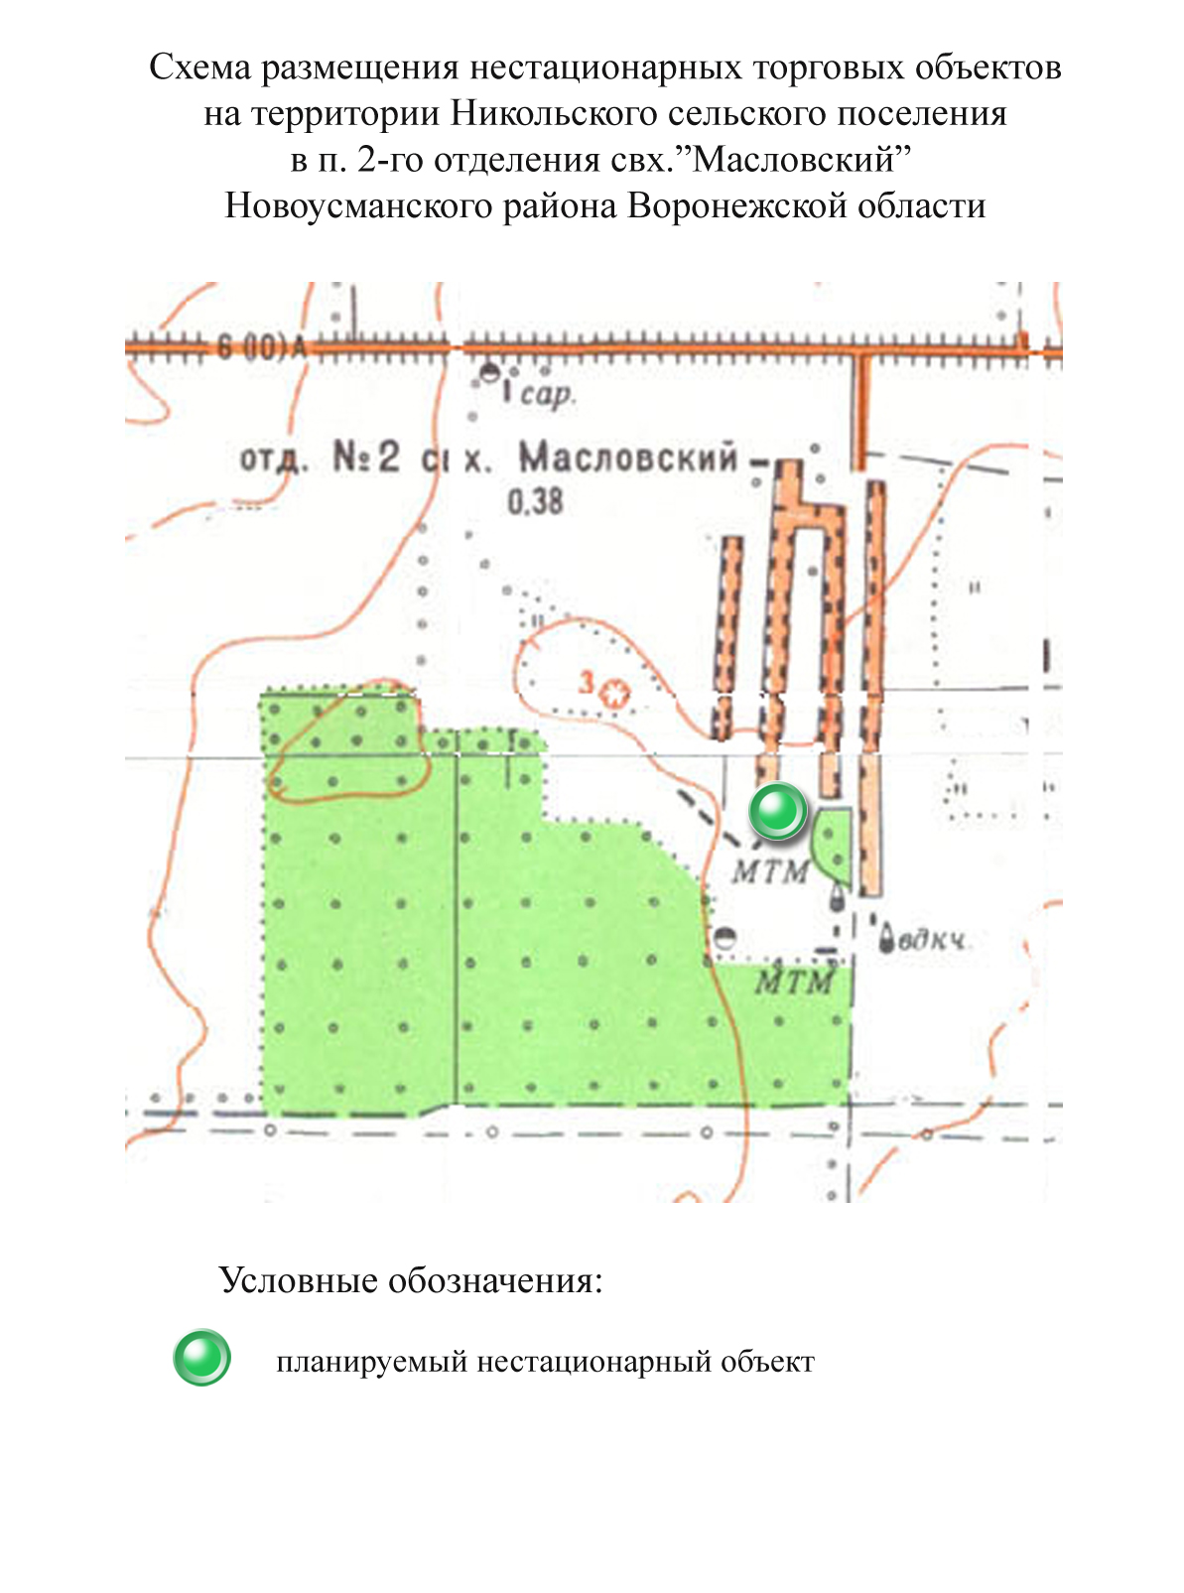
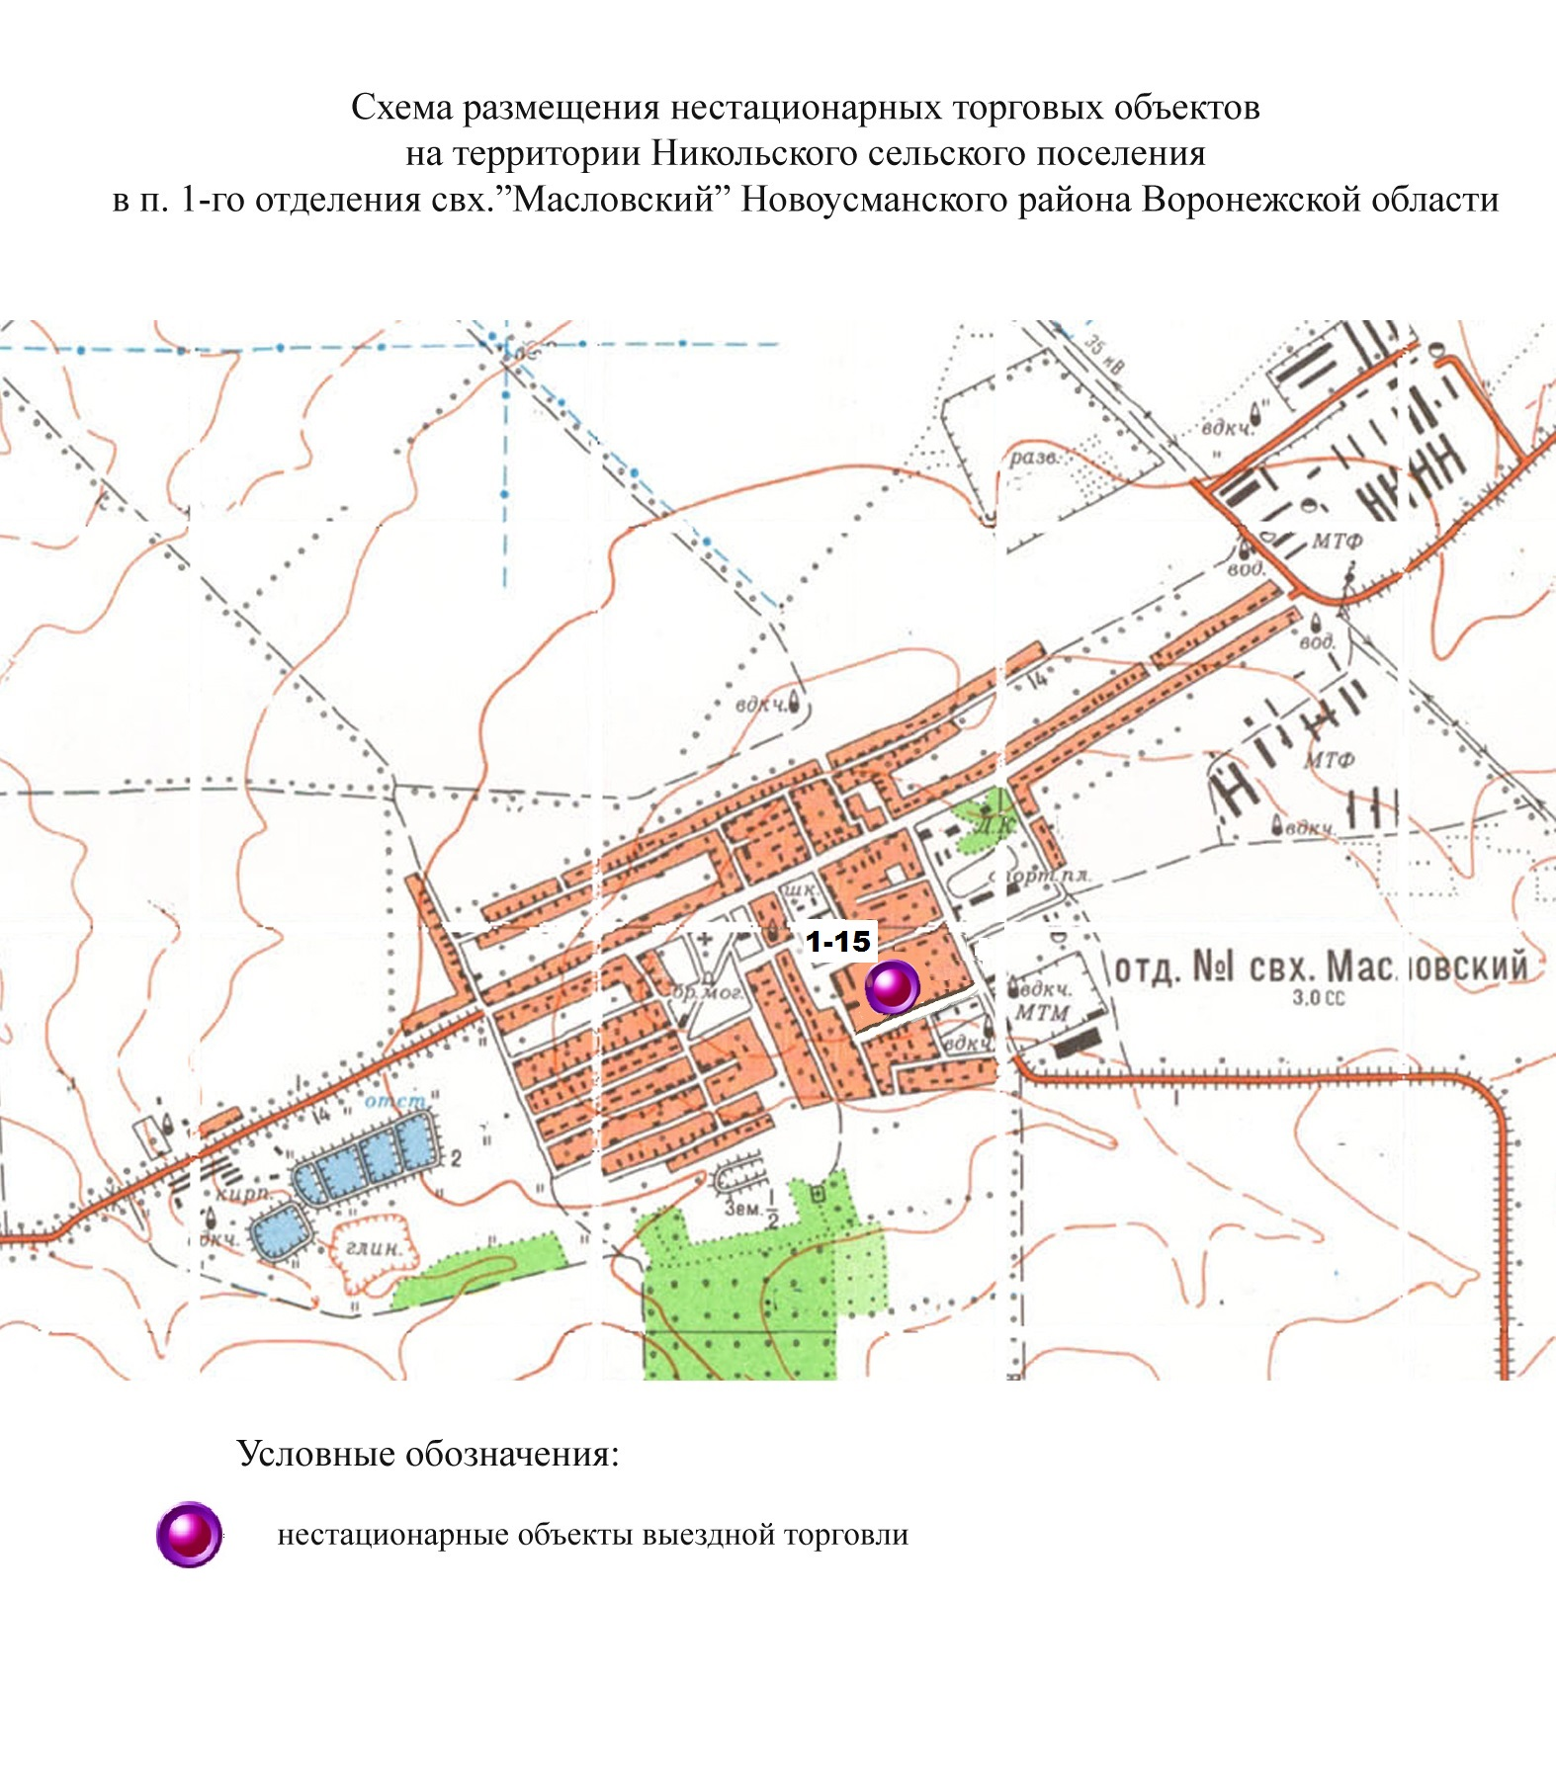

Приложение 3
к постановлению администрации
Никольского сельского поселения
от ..2025 №

Графическая карта - схема
размещения нестационарных торговых объектов
на территории посёлка 2-го отделения совхоза «Масловский»
Никольского сельского поселения
Новоусманского муниципального района Воронежской области

Приложение 4
к постановлению администрации
Никольского сельского поселения
от ..2025 №

Графическая карта - схема
размещения нестационарных торговых объектов
на территории посёлка совхоза «Воронежский»
Никольского сельского поселения
Новоусманского муниципального района Воронежской области

